|  |  |  |
| --- | --- | --- |
|  | **UNIVERSIDAD DE LOS ANDES**  **FACULTAD DE INGENIERÍA**  **DEPARTAMENTO DE SISTEMAS Y COMPUTACIÓN**  **Modelado, Simulación y Optimización**  **Profesor**  **Germán Montoya O.**  [**ga.montoya44@uniandes.edu.co**](mailto:ga.montoya44@uniandes.edu.co) |  |

|  |
| --- |
| **EXAMEN #3**  **Simulación en Eventos Discretos** |

# OBJETIVO GENERAL

* Implementar la solución del siguiente problema usando el paradigma de Simulación en Eventos Discretos.

# Ejercicio: Encontrar una ruta entre un nodo fuente y un nodo destino usando un Protocolo Distribuido de Inundación de mensajes (100%)

Implemente en MATLAB el siguiente problema usando Simulación en Eventos Discretos:

Por medio de un protocolo de inundación de información local (Protocolo descentralizado), una empresa de telecomunicaciones desea encontrar la ruta que permita llevar un paquete de datos desde un dispositivo origen hasta un dispositivo destino. La empresa, antes de implementar el protocolo en cada uno de sus dispositivos, desea simular el comportamiento del protocolo con el fin de estar seguros de su correcto funcionamiento. A continuación, se describe el escenario de red y el funcionamiento del protocolo:

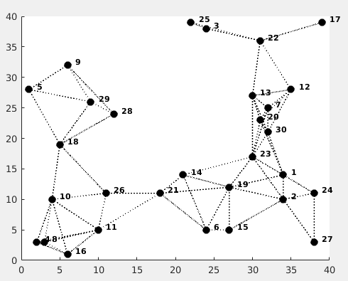

* La red que se va a analizar es una red que cuenta con 30 dispositivos que pueden transmitir y recibir mensajes.
* Suponga que la empresa desea conocer la ruta para llevar un paquete de datos desde el dispositivo 9 hasta el dispositivo 17. A grandes rasgos, el procedimiento para que el paquete de datos llegue a su destino final consiste en enviar el paquete a todos los nodos que sean posibles hasta que el paquete encuentre el nodo destino. En detalle, el protocolo se describe a continuación:
  + El paquete, que se encuentra en el dispositivo 9, debe reenviarse a todos sus vecinos con quienes posee conexión. Por ejemplo, los vecinos del nodo 9 son los nodos 5, 28 y 29, por lo tanto, a estos vecinos habría que transmitirles el paquete.
  + El tiempo que tarda un vecino en recibir el paquete es proporcional a la distancia que hay entre él y el nodo transmisor. Por ejemplo, tal como se puede observar en la figura, el paquete, partiendo desde el nodo 9, tardaría más tiempo en llegar al nodo 28 que al nodo 29. La expresión para calcular el tiempo (en nanosegundos) que tomaría el paquete en llegar de un nodo a otro dependiendo de la distancia que los separa se describe a continuación:

Tiempo[ns]=Distancia[m]*3.333[ns/m]

* + Una vez un nodo vecino ha recibido el paquete de datos, lo reenvía hacia sus correspondientes nodos vecinos, pero siempre y cuando esos nodos vecinos aún no hayan recibido el paquete de datos.
  + Una vez que el paquete de datos llegue al nodo destino, la simulación debe terminar mostrando la siguiente información:
    1. Mostrar en la consola el tiempo de simulación que tomó ir desde el nodo origen hasta el nodo destino.
    2. Mostrar la ruta encontrada resaltada en color rojo.
    3. Mostrar en color azul los nodos que recibieron el paquete antes de encontrarse el nodo destino. Un ejemplo del resultado que se debería mostrar sería el siguiente:

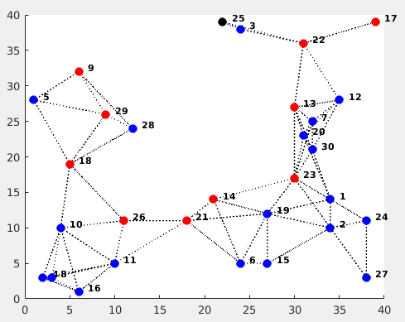

**NOTA:** Si bienel caso específico que usted va a probar es hallar la ruta entre los nodos 9 y 17, el protocolo debería servir para encontrar la ruta entre **CUALQUIER** par de nodos.

Diseñe los eventos que usted crea pertinentes para implementar el caso y responder a las anteriores preguntas.

**Aclaraciones**:

-El ejercicio se debe resolver usando Simulación en Eventos Discretos.

-Utilice la plantilla del simulador de eventos discretos proporcionada para este punto.

-**NO** es válido usar el algoritmo de Dijkstra para resolver este ejercicio.

# OBSERVACIONES

* El entregable es el código fuente en Matlab del ejercicio.
* La entrega se puede realizar en parejas.